《软件工程概论》平时作业参考答案

第 1 章 为什么选择软件工程？
第 1 部分：填空
- 程序（指令）、数据（结构）、文档
- 系统化、纪律严明、可衡量的开发、运营和维护
- 分析合成
- 软件产品，软件产品开发过程，在商业环境中
- 客户、客户、用户
- 分析、 设计、施工、验证、管理
第 2 部分：简要说明
简要描述分析师、设计师、程序员、测试人员和培训师的角色。
答案：
- 需求 分析师与客户合作，将客户想要的东西分解为离散的需求。
- 设计人员生成系统要执行的操作的系统级描述
- 程序员编写的代码行实现 What Requirements 指定的代码。
- 测试人员捕获程序员忽略的故障
- 培训师向用户展示如何使用该系统

第 2 章 流程和生命周期建模
第 1 部分：填空
- 流程、步骤、活动、约束、资源
- 产品、生命周期
- 构思、实施、交付、使用、维护
- 需求分析与定义、系统设计、程序设计、程序实现、单元测试、集成测试、系统测试、系统交付、维护
- 需求分析，系统设计，程序设计，编码，单元和集成测试，系统测试，验收测试，操作和维护
- 验证，验证
- 迭代、返工
- 风险， 风险控制
- 原型

第 2 部分：简要说明
简要描述 WatterFall 模型的优缺点。
答案：
优点： 如测试书 P49 的底部段落所述。
WatterFall 模型的缺点： 请参阅本节的 PPT。

第 3 章 项目规划和管理
第 1 部分：填空

- 项目时间表、阶段、任务、活动
- 时间线
- 项目
- 活动，里程碑
- 甘特图
- 实时、实际时间、可用时间、松弛时间、浮动时间、可用时间、实时
- 每千次展示费用
- 附表
第 2 部分：简要说明
- 请参阅测试书第 83 页的中间项目。（四种类型的可交付成果）
- 请参阅测试书第 96 页的中间项目。（十个方面）
- 练习 2
不 | 导致 | 前兆
1 | 一个
2 | B | 一个
3 | C | 一个
4 | D | A，B
5 | E | 一个
6 | F | A，C
7 | G | 答，E
8 | H | A，C，E，F，G
9 | 我 | A，B，D
10 | J | A，B，D，E，G，I
11 | K | 一个。。J
12 | L | 一个。。K

不 | 活动引领  从。。自。。 | 最早开始  时间 | 最晚开始时间 | 松弛
1 | 一个。。B | 1 | 1 | 0
2 | B..D | 4 | 4 | 0
3 | B..我 | 4 | 5 | 1
4 | D..我 | 9 | 9 | 0
5 | 我。。J | 11 | 11 | 0
6 | 一个。。C | 1 | 5 | 4
7 | C..F | 6 | 10 | 4
8 | F..H | 9 | 13 | 4
9 | 一个。。E | 1 | 4 | 3
10 | E..G | 5 | 8 | 3
11 | G..H | 8 | 14 | 6
12 | G..J | 8 | 11 | 3
13 | H..K | 10 | 14 | 4
14 | J..K | 13 | 16 | 3
15 | J..L | 13 | 13 | 0
16 | K..L | 15 | 18 | 3
17 | L | 21
关键路径：A-B-D-I-J-L 20 天
- 练习 3
关键路径：A-B-C-E-D-I-K-L
24天

第 4 章 捕获需求？
第 1 部分：填空
- 表达式、软件行为
- 启发、分析、规范、验证
- 客户、客户、用户、领域专家、市场研究人员、律师或审计师、软件工程师。
- 利益相关者的需求、领域模型、当前情况模型、可重用需求、建议的需求类型、现有文档、当前组织和系统。
- 功能要求、质量（非功能）要求、设计约束、工艺约束
- 需求定义，需求规范。
- 实体、属性、关系
- 进程， 数据流， 数据存储， 执行组件
- 边界
- 一次性原型，进化原型
第 2 部分：简要说明和练习
- 参见第 146-147 页（第四版）
- 参见第 148-149 页（第四版）
- 参见第 158 页（第四版）
- 参见第 192 页（第四版）
- 练习 12
联机电话簿的 UML 用例图。
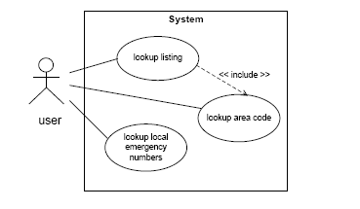
练习 13
用于说明功能和数据流的数据流图 用于在线电话簿系统
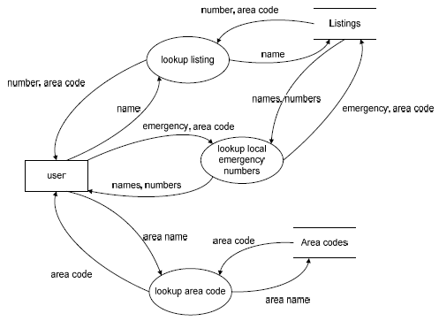

第 5 章 设计架构
第 1 部分：填空
- 导致
- 组件、连接器、约束
- 过滤器，管道。
- 服务器、客户端
- 同辈
- 订阅，发布
- 中央数据存储、数据访问
第 2 部分：简要说明和练习
- 请参阅图 5.4 及其说明。。
- 答案是第243页（第四版）中的图5.9
- （1） 吹笛器和过滤器：
西安电子科技大学MIS系统
（2） 客户端/服务器：
Most transaction processing system（事务处理系统）
例如。银行系统
（3）点对点：
军事单兵装备系统
（4） 发布订阅：
- 菲尔德 （ Reiss 1990），
- 订阅天气预报
（5） 存储库
智能诊断和治疗系统
（6） 铺设
（1） Unix操作系统
（2）用于网络通信的OSI模型

第 6 章 设计模块
第 1 部分：填空
- 单个组件，编写代码，实现
- 原则、惯例
- 尖锐的边界
- 分解
- 关注点分离
- 参见图6-2（第四版，第298页）
- 参见图6-5（第四版，第300页）
- 邮票耦合、数据耦合
- 时间的
第 2 部分：简要说明和练习
在下一篇文章中，数字 4 是练习 7 的参考答案
第 5 号是练习 8 的参考答案

第 7 章 编写程序
第 1 部分：填空
- 协调、协调
- 样式、格式、内容标准、阅读
- 控制结构、算法、数据结构
- 文档、内部文档、外部文档
- 谁、什么、为什么、何时、何地、如何
第 2 部分：简要说明和练习
1、见第387页（第四版）中的六个方面
2、练习6参考答案。

第 8 章 设计模块
第 1 部分：填空
- 错误， 内部， 开发人员
- 出发、外部、用户
- 下定决心，做出改变
- 算法或逻辑
- 实现， 十进制
- 文档
- 能力
- 功能
- 性能
- 接受
- 安装
- 进料、输出
- 结构
- 输入数据
- 组件驱动程序
- 元件
第 2 部分：简要说明和练习
- 见教科书P.413的内容。
- 见教科书P.422的内容。
- 自上而下：测试：A
测试：（A，B，C，D，E）
测试：（A，B，C，D，E，F，G，H，I，J，K）
测试：（A..N)
自下而上：测试：（E，G，H，J，K，L，M，N）
测试：（F，L）和（I，M，N）
测试：（B、F、L、G）、（C、H） 和 （D、I、J、K、M、N）
测试：（A..N)

4. （1） 语句测试： [ 2,0,4]
（2）分支测试：[2,0,4];[1,1,1]
（3） 测试路径：
A-C-E
A-B-D
A-B-E
A-C-D

第 9 章 测试系统
第 1 部分：填空

- 组件
- 条件、时间
- 点
- 时间、程序、资源
- 阿尔法、贝塔

第 2 部分：简要说明和练习
参见P.489的内容， 特别是 图9.10（第四版）的内容

第 10 章 交付系统
第 1 部分：填空
1、用户、操作员

第 2 部分：简要说明和练习
- 见P.520（第四版）表10.1的内容
- 参见PP520-521的内容。（第四版）

第 11 章 维护系统
第 1 部分：填空
- 改变
- 正式
- 实现
- 纠正
- Adptive
- 完成式
第 2 部分：简要说明和练习
请参阅第 550-551 页（第四版）中列出的 10 点。

